Tytuł Projektu
Imię i Nazwisko, Imię i Nazwisko,…., Opiekun projektu
Politechnika Łódzka, WEEIA, Informatyka, Lódź, Polska

STRESZCZENIE Streszczenie musi być zwięzłym, ale wyczerpującym odzwierciedleniem tego, czego dotyczył projekt. W szczególności streszczenie musi być zrozumiałe dla Czytelnika – po jego przeczytaniu, rozumie On czego dotyczy projekt i jakie płyną z niego najważniejsze wnioski; bez konieczności czytania przypisów i odnoszącej się do nich bibliografii. Powinno to być krótkie sprawozdanie całej pracy, opisujące kontekst, problem, metodologię, wyniki i wnioski. Streszczenie powinno mieć mniej niż 1000 znaków. Przykład:
W artykule przedstawiono nowatorskie podejście do procesu analizy danych pomiarowych elektrycznej tomografii pojemnościowej. Zaproponowana metodologia opiera się na włączeniu relacji przestrzennych i czasowych zawartych w zapisach pomiarowych do przebiegu procedury analitycznej. Zaproponowano koncepcję interaktywnej osi czasu, która umożliwia formowanie wizualizacji danych zgodnie z aktualnym etapem działań użytkownika w procesie analizy. Prototyp systemu programistycznego pozwala na manipulowanie strukturami danych poprzez przełączanie się między domenami przestrzeni i czasu wzdłuż ścieżki analizy danych. Opracowana metoda została poddana ocenie w zadaniowym badaniu użytkowników przeprowadzonym z grupą ekspertów. Ocena opierała się na bazie dużych zbiorów danych, dotyczących przepływu grawitacyjnego materiałów sypkich. Eksperymenty wykazały, że dokładność i czas realizacji zadań uległy znacznej poprawie w porównaniu z wydajnością zmierzoną dla warunków z podejściem klasycznym. Uczestnicy zgłaszali również mniejsze obciążenie pracą co wykazały wyniki uzyskane za pomocą wskaźnika obciążenia zadaniowego NASA-TLX.
KEYWORDS lista kluczowych słów lub fraz w porządku alfabetycznym, oddzielonych przecinkami

I. WSTĘP
Nagłówki sekcji mogą być zmieniane, ale muszą być tożsame z proponowanymi. Nie zmieniaj rozmiarów czcionek, ani odstępów między wierszami. Użyj Malarza formatów, aby zachować spójność formatowania tekstu i nagłówków (kopiuj i wklej formatowanie z istniejących elementów szablonu).
Wstęp zawiera dwa główne elementy:
A. Obszar / tło działań
Krótki opis ogólnego spojrzenia na obszar, w którym możemy identyfikować Wasze zagadnienie. Przedstawiamy szerszy punkt widzenia na problem, którym się zajęliśmy, w tym dlaczego właśnie jest on istotny. Ta sekcja może też zawierać opis motywacji z punktu widzenia znaczenia problemu.
B. Cel Projektu
Wąski, konkretny opis problemu i zaproponowane rozwiązanie. Tylko wzmianka czego dotyczy rozwiązanie. Jest to przedwstęp do stanu wiedzy, ograniczonego do wąskiego obszaru działania, którego dotyczy projekt.
II. STAN WIEDZY
Opis istniejącej wiedzy i rozwiązań w odniesieniu do konkretnego problemu, zdefiniowanego powyżej. Ta sekcja zawiera najwięcej odnośników (cytowań) do artykułów naukowych lub stron z rozwiązaniami biznesowymi. Odniesienia należy przedstawiać w stylu APA (np.: Kowalski et al., 2023; Nowak & Kowalski, 2000; Nowak, 2022).

A. Konstruktywna analiza istniejących rozwiązań
Zidentyfikuj obszary, w których obecny stan badań / rynku rozwiązań jest niekompletny, wymaga udoskonalenia. Ta sekcja może zawierać opis istniejących systemów / urządzeń, które cechują się ciekawymi rozwiązaniami, wartymi uwzględnienia w opisywanym projekcie.
Wspomnij o pracach pokrewnych, o tym, co wcześniej zrobili inni autorzy, wymień prace, które można powiązać z realizowanym projektem.
B. Uzasadnienie i formy rozwiązania
Opis zawiera informacje, jaki zysk ma dać zaproponowane rozwiązanie, jak opracowane rozwiązanie wypełni istniejącą na rynku lukę. Jaki problem powinien rozwiązać projekt? To jest miejsce na tzw. pytanie badawcze.
III. OPIS ROZWIĄZANIA

A. Opis techniczny rozwiązania
W opisie technicznym rozwiązania, omawiasz z jakich technologii skorzystałeś. Sekcja powinna zawierać schematy, zdjęcia prototypu, zrzuty ekranu; listę wymagań funkcjonalnych i niefunkcjonalnych wraz z informacją jak one zostały zdefiniowane – na jakiej podstawie, wymień potrzeby użytkowników / rynku. Można opisać napotkane problemy przy projektowaniu / implementacji i w jaki sposób sobie z nimi poradzono.
Do rysunków odwołaj się używając sformułowań takich jak ”Na rys. 1 pokazano…”, „Projekt rozwiązania opierał się na …. (rys.1).”
B. Zarządzanie projektem i pracą zespołową
W tej części raportu należy uwzględnić opis narzędzi użytych do zarządzania projektem, pracy zespołowej, jak również opis cech rozwiązania dotyczących normalizacji/projektowania uniwersalnego oraz analizy cyklu życia rozwiązania.

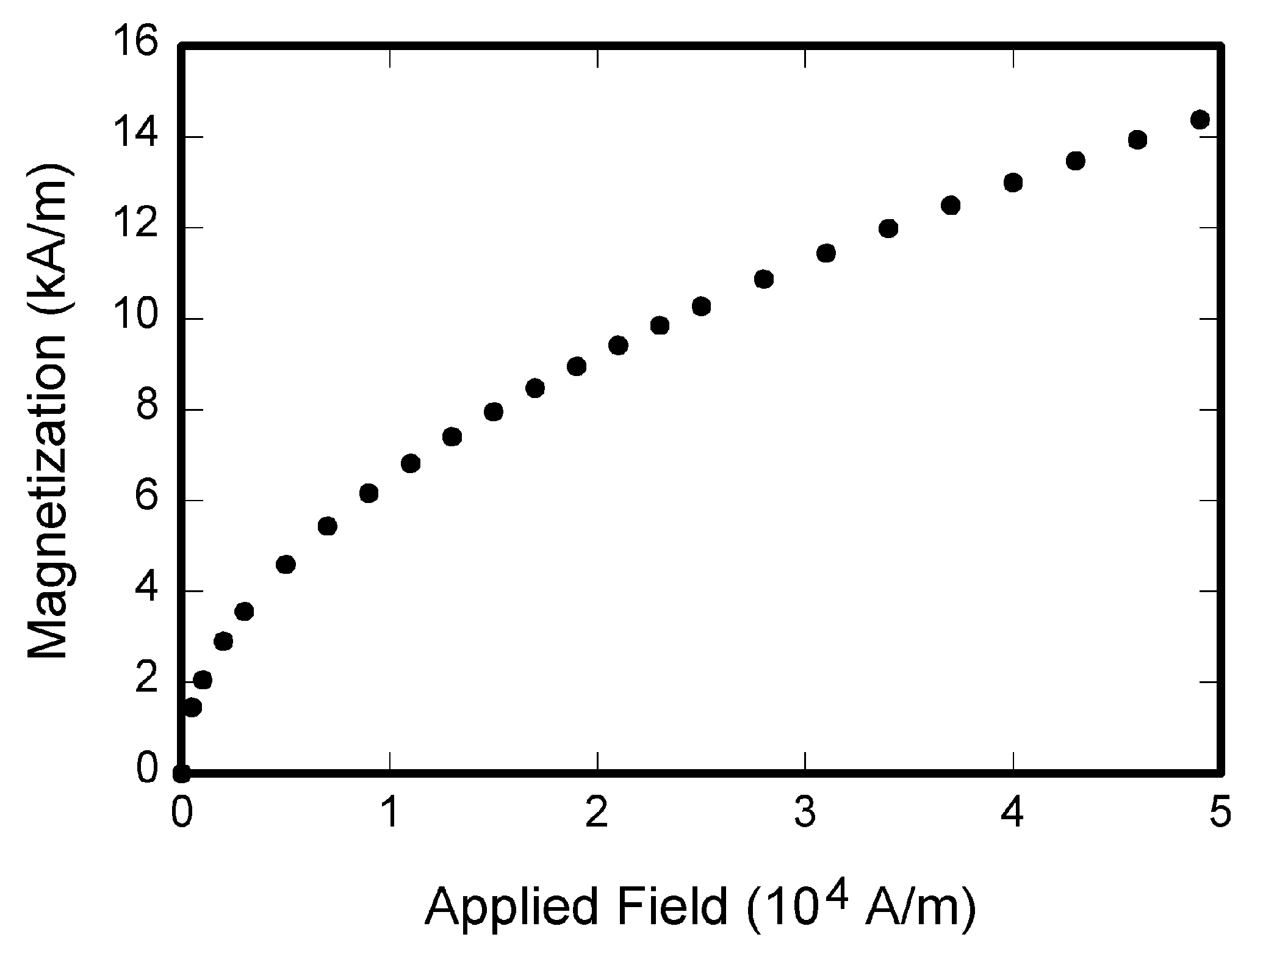
Rysunek 1. Przygotuj obrazki w dobrej rozdzielczości (minimum 300dpi, najlepiej 600dpi) i maksymalnej szerokości 88mm. Jeśli rysunek pochodzi z zewnętrznego odnośnika, zacytuj go tutaj (Autor, 2022)
IV. BADANIA/TESTY/ŚRODOWISKO
Rozdział zawiera opis sposobu przeprowadzonych badań/analiz lub/i testów rozwiązania; testy funkcjonalne, testy niefunkcjonalne, użyteczności, wydajności, bezpieczeństwa, itp. Opis szczegółów procedury eksperymentalnej zastosowanej do badań / testów i tego co zostało uwzględnione przy ocenie rozwiązania.
V. WYNIKI I ANALIZA
Przedstawienie wyników, ich analiza i dyskusja. Czy uzyskane wyniki pozwalają stwierdzić, że projekt rozwiązuje zadany problem, odpowiedzieć na pytanie badawcze lub rozwiązać dany problem.
Odwołania do tabel zgodnie ze sformułowaniem, w „Tabeli I przedstawiono….”, „Tabela I zawiera….”.

TABELA I
JEDNOSTKI WŁAŚCIWOŚCI MAGNETYCZNYCH1
Symbol | Quantity | Conversion from Gaussian and  CGS EMU to SI ª
Φ | magnetic flux | 1 Mx → 10⁻⁸ Wb = 10⁻⁸ V·s
B | magnetic flux density,  magnetic induction | 1 G → 10⁻⁴ T = 10⁻⁴ Wb/m²
H | magnetic field strength | 1 Oe → 10³/(4π) A/m
M | magnetic moment | 1 erg/G = 1 emu  → 10⁻³ A·m² = 10⁻³ J/T
M | magnetization | 1 erg/(G·cm³) = 1 emu/cm³  → 10³ A/m
4πM | magnetization | 1 G → 10³/(4π) A/m
σ | specific magnetization | 1 erg/(G·g) = 1 emu/g → 1 A·m²/kg
¹Krótkie przypisy pod tabelą mogą dostarczyć dodatkowych informacji lub źródła danych.

VI. WNIOSKI I PERSPEKTYWY ROZWOJU
Podsumowanie pracy, z podkreśleniem mocnych i słabych stron, na bazie wyników. Opisz, jak widzisz potencjalną kontynuację projektu.
ZAŁĄCZNIKI
Odwołania do załączników, jeśli są konieczne, powinny się pojawić w treści raportu (np.: zał. 1.). Załączniki zawierają m.in. linki do repozytoriów kodu, danych online, do demonstracyjnego klipu wideo lub podsumowania badań.
PODZIĘKOWANIA
Miejsce, w którym możesz podziękować ekspertom, organizacji i / lub sponsorom, którzy pomogli w Twoim projekcie. Opiekun projektu powinien znaleźć się jako współautor raportu.
BIBLIOGRAFIA
Author1, A. Author2, B. (2022). Paper title, Journal Name., vol. 13, no. 1, str. 11-23, doi: 10.1109/TTHZ.2016.2544142

Skeen J., Greenhalgh D. (2019). Programowanie w języku Kotlin. The Big Nerd Ranch Guide, HELION, Gliwice, s. 408

Bologna, C. (2019). Tytuł strony internetowej/Główna Nazwa Witryny, https://www.website.com/entry/full_link

WKŁAD W PRACĘ NAD PROJEKTEM

Pierwszy Autor, Studentka / Student 5. semestru kierunku Informatyka. Opis doświadczenia zawodowego, jeśli posiada. Należy opisać dokonania w ramach zrealizowanego projektu, czym się zajmowała /zajmował w projekcie, jaka była jej / jego rola. Opis powinien mieć od 500 do 1000 znaków. Zdjęcia powinny mieć wymiary 3,26 cm x 2,56 cm.

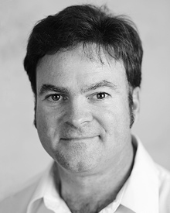
Drugi Autor……………………………………
…………………………………………………..

